المحاضره الثانيه
أنواع الخلايا العصبية ومكونات كل خلية ووظائفها وطبيعة الاتصال بين الخلايا والتغيرات الكيمائية فيها.

أولا: أنواع الخلايا العصبية:
تنقسم الخلايا العصبية من حيث الوظيفة إلى :
أ- الخلايا العصبية الحسية:
تختص بنقل السيالات العصبية الحسية من مواضع الإحساس الخارجية ( الجلد , العين ....الخ ) ومواضع الإحساس الداخلية (الاحساس بالتوازن والاحساس بالحركة، اضافة للاحشاء الداخلية)، إلى الجهاز العصبي المركزي.
ب-الخلايا العصبية الحركية :
تنقل السيالات العصبية الحركية من الجهاز العصبي المركزي إلى أعضاء الإستجابة مثل الغدد والعضلات.
ج- الخلايا العصبية الرابطة :
تصل بين الخلايا العصبية وتقوم بنقل السيالات العصبية من الخلية الحركية، وتشكل هذه الخلايا التركيب الأساسي للمخ والحبل الشوكي.
اذن نستنتج من ذلك أن للجهاز العصبى وظيفتان عظيمتان هما:
1/ وظيفة حسية.
2/ وظيفة حركية.
كل الخلايا العصبية تعمل فى احدى هاتين الوظيفتين بالاضافة الى الخلايا الرابطة، والتى تشكل المخ والحبل الشوكى(النخاع الشوكى).
المخ هو بمثابة لوحة (او غرفة) القيادة المركزية، فهو يستقبل السيالات العصبية من العالم الخارج، ويصدر المخ بناء على هذا(قرارات تنفيذية) تنبعث من الخلايا العصبية الحركية ثم تنتقل عبر المسارات الحركية الى الاطراف أو الاعضاء الداخلية المختصة.
وفى بعض الاحوال لاتتطلب المعلومات التى تجلبها الخلايا العصبية الحسية(تدبرا) عالى المستوى، ومن ثم يمكن تنفيذ الافعال المناسبة لها حال ورودها تقريبا، دون الرجوع الى ما يسمى بالمراكز العليا فى المخ، وهذه هى الافعال المنعكسة(أو الانعكاسية)، وهى تحدث فى الحبل الشوكى أو فى مراكز الانعكاس الموجودة فى اجزاء المخ المختلفة.
عندما يتعرض جسم الإنسان ( الجلد مثلا )لمنبه فإن الإشارات العصبية ( السيال العصبي ) تنتقل إلى الجهاز المركزي ومنه إلى أعضاء الاستجابة على هيئة نبضة كهر بائية تعرف بالسيال العصبي وهو عبارة عن إشارات كهربائية تنتقل بسرعة على سطح غشاء الخلية العصبية من خلية إلى أخرى.
ويجب أن تعلم أخي الطالب أن الإشارات الكهربائية ليست سيلا من الإلكترونات الكهربائية ولكنها عبارة عن تغيير في تركيز أيونات الصوديوم والبوتاسيوم على جانبي غشاء محور الخلايا العصبية.

طبيعة الاتصال بين الخلايا العصبية:
عندما يتعرض جسم الإنسان لمنبه(مثير)، فإن الإشارات العصبية ( السيال العصبي ) تنتقل إلى الجهاز المركزي، ومنه إلى أعضاء الاستجابة على هيئة نبضة كهر بائية تعرف بالسيال العصبي. وهو عبارة عن إشارات كهربائية تنتقل بسرعة على سطح غشاء الخلية العصبية من خلية إلى أخرى.
أن الإشارات الكهربائية ليست سيلا من الإلكترونات الكهربائية ولكنها عبارة عن تغيير في تركيز أيونات الصوديـــــوم والبوتــاسيوم على جانبي غشـــاء محـــور الخــــلايا العصبية.
تتكون الخلية العصبية من :
1. جسم الخلية ( يكون شكل جسم الخلية العصبية إما كروي أو نجمي أو مغزلي ).
2. شجيرات عصبية ( امتدادات سيتوبلازمية من جسم الخلية العصبية ).
3. محور اسطواني ( هو امتداد سيتوبلازمي طويل يمتد بقطر ثابت بعيدا عن جسم الخلية وينتهي نهايات عصبية متفرعة )
ووظيفته نقل السيال العصبي من جسم الخلية إلى النهايات العصبية.
( شكل يوضح مكونات الخلية العصبية )
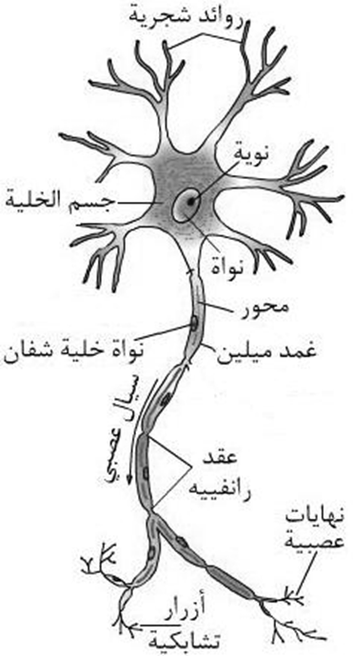

طبيعة الاتصال بين الخلايا العصبية:
إن جميع الكائنات الحية تستجيب للمؤثرات الخارجية بالانفعال والتفاعل ولكل كائن حى قدرة على التأثر بالبيئة المحيطة به وبالمتغيرات التي تحدث داخل جسمه والإستجابة لها بطريقة مفيدة له ولمعيشته.
والانفعال بالموقف يمر بعدة مراحل وخطوات وهي كالآتي :
1. استقبال المؤثر عن طريق أعضاء الحس.
2. توصيل المعلومات إلى مراكز الجهاز العصبي.
3. تحليل هذه المعلومات.
4. الاستجابة ( قدرة الكائن الحي بالرد على المؤثرات المختلفة ).
ان عملية نقل المعلومة من محور خلية الى خلية اخرى هى عملية كهربية اساسا، تعتمد على حركة الايونات من خلال الاغشية، ويختلف تركيز الايونات داخل وخارج الخلية.
تمر الخلية بمرحلتين أثناء نقلها للسيال العصبى:
1/ جهد الراحة ( هو فرق الجهد لغشاء الخلية عندما لا يمر فيها سيال عصبي )، وفيها يكون تركيز أيونات الصوديوم وبعض الأحماض الأمينية خارج الخلية العصبية أعلى من داخلها، وتركيز عالي من أيونات سالبة في داخل الخلية ( أيونات الصوديوم على سبيل المثال ) بينما توجد أيونات البوتاسيوم داخل وخارج الخلية ولكن تركيزها خارج الخلية أعلى.
· جهد الفعل ( التغير في تركيز الأيونات السالبة والموجبة بين جانبي غشاء محور الخلية العصبية).
بعد استقبال المنبه في الخلية العصبية ينتقل على شكل سيال عصبي وحيد الاتجاه فيذهب من التفرعات الشجرية لجسم الخلية عبر المحور إلى النهايات العصبية في المحور ومن ثم إلى خلية عصبية أخرى عبر منطقة التشابك العصبي.
وتعرف التشابك العصبي على أنه المنطقة الواقعة بين النهايات العصبية لمحور خلية عصبية وبين الخلية أو التفرعات الشجرية لخلية عصبية أخرى .وينتقل السيال العصبي في منطقة التشابك العصبي نقلا كيميائيا.
ويجب الأخذ بعين الاعتبار أنه لا يوجد أي تلامس في منطقة التشابك العصبي تؤدي المادة الناقلة المحررة في التشابك العصبي عملها خلال (جزء من ألف من الثانية) ولكن الخلايا العصبية تتخلص منها مباشرة بعد أدائها لعملها لأن استمرار وجودها يمنع إعادة جهد الراحة.

سؤالين للنقاش:
1 ـــ أذكر/ أذكرى أمثلة للافعال المنعكسة؟
2 ــ عملية توصيل المعلومة للمخ تمرعبر مسار كهروكيمائى. ناقش/ ناقشى.

المحاضره الثالثه
مكونات الجهاز العصبى
الجهازالعصبي :
هو أهم الأجهزة التي تميز المملكة الحيوانية. يشاهد عند كل الكائنات الحية ابتداءً من وحيدات الخلايا وحتى الثدييات ، ويزداد تعقيداً كلما صعدنا في سلم التطور ليصل إلى أقصى درجات التعقيد والكفاءة عند الإنسان.
الجهاز العصبي شبكة اتصالات داخلية في جسم الانسان، تساعده على التواؤم مع التغييرات البيئية المحيطة به.

اقسام الجهاز العصبي :
يتكون الجهاز العصبي من قسمين رئيسيين هما: الجهاز العصبي المركزي والجهاز العصبي المحيطي. كل منهما مسؤول عن
وظائف معينة.
يتكون الجهاز العصبى المركزى من المخ والنخاع الشوكى، اما الطرفى فهو يشمل الاعصاب فى جميع أجزاء الجسم.
تحاط محاور الخلايا العصبية بغلاف ابيض اللون يتكون من مادة دهنية تسمى الميلين،، اما الخلايا العصبية نفسها فليست لها أغلفة مثل المحاور. أنظر الاشكال التالى

( رسم توضيحى للجهاز العصبى فى الانسان )
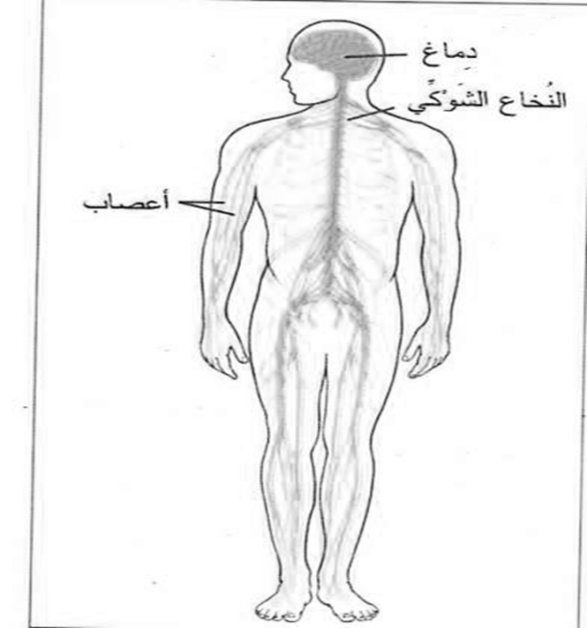

رسم يوضح اجزاء المخ:
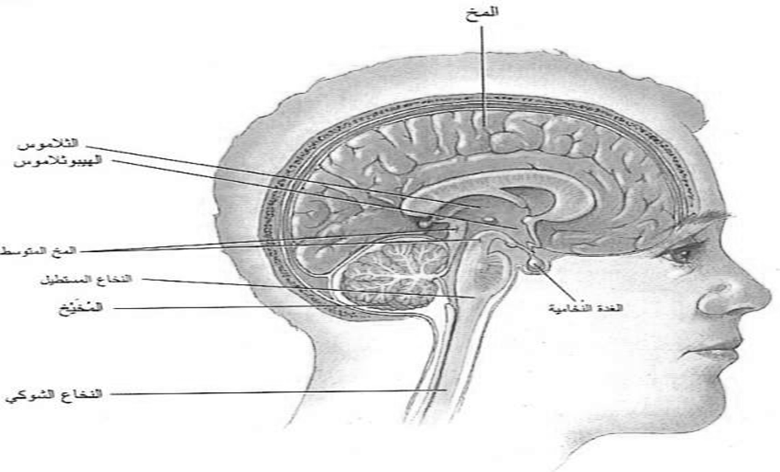

عند فحص المخ بالعين المجردة نجد أن بعض الاجزاء فيه لونها رمادى(سنجابى)، وهى المعروفة بالمادة السنجابية، ولكننا نلاحظ ايضا مناطق بيضاء وتمسى المادة البيضاء، وهى تحيط بالمحاور.
تتجمع المحاور لتكون حزما تسمى (المسارات) اذا كانت موجودة فى المخ أو النخاع الشوكى، وتسمى الاعصاب أو الاجذاع بعد خروجها من المخ والنخاع الشوكى.

ومن الناحية الوظيفية ينقسم الجهاز العصبى الى قسمين هما: الجهاز العصبى الذاتى(المستقل)، والجهاز العصبى اللاإرادى.

مكونات المخ(امامى، اوسط وخلفى):-
يتكون الدماغ من ثلاثة أجزاء رئيسية هي:
(الأمامي - الأوسط – والخلفي).
ينظم الخلفي الوظائف الأساسية مثل التنفس، النوم، وحركات الجسم.أما الأوسط فيختص بعمليات البصر، الحركة، الانتباه. والنوم. والأمامي فهو يشمل كل البنيات ذات الأهمية الحيوية في معالجة المعلومات مثل ضبط انتاح الهرمونات وتنظيم الدوافع والإنفاعالات أما القشرة الخارجية للمخ فهي مسؤولة عن البصر، الإحساس الجلدي، السمع، الحركة والعمليات العقلية المعقدة.
النصفين الكرويين:
نصفا (المخ )الدماغ :
ينقسم الدماغ إلى نصفين منفصلين. ومن خصائص (المخ)الدماغ أن مناطق الإحساس والحركة في الدماغ. يرتبط الجزء الأيمن منها بقوة بالجزء الأيسر من الجسم والعكس صحيح. فهذا التقاطع يعرف بالارتباط العكسي. لقد تعرف شخصا ما يعاني بعض الصعوبات في الجزء الأيمن من جسمه بسبب إصابة في الجزء الأيسر من الرأس. ورغم أن هنالك نوعا من التبادل بين نصفي الدماغ إلا أن لكل واحد منهما مهاما يختص بها.
مهمات النصف الأيسر :-
الأبصار :يحول الأرقام إلى وحدات ويشفر الأنماط الأصغرأفضل من الأكبر
السمع : يفسر أصوات اللغة ويميز النغمات العالية
الذاكرة: يستخدم الذاكرة اللفظية، يرسم تحليلات في الذاكرة.
اللغة : يفسر النحو والعلاقات بين الكلمات.
الرياضيات : يجري العمليات الحسابية
المهام المعقدة : يؤدي المهام التي يجب أن تودي كل واحدة على حده

مهمات النصف الأيمن :-
الأبصار : يتعرف على الوجوه ويشفر الأنماط الأكبر.
الأسماع : يفسر الأصوات غير اللغوية ويميز النغمات المنخفضة.
الذاكرة : يستخدم الذاكرة المرئية، يحفظ ذكريات دقيقة
اللغة : يفسر طرق التعبير، المحتوى الانفعالي ويكمل المعلومات من جمل مختلفة.
الرياضيات : يحدد العلاقات المكانية "رسم هندسي "
المهام المعقدة : يؤدي المهام التي يجب أن تؤدي كل أجزائها معا

سؤال للنقاش:
هل يؤدى اجبار الشخص الاعسر(الذى يستخدم يده اليسرى فى الكتابة وغيرها....) الى مشكلات فى الشخصية؟ ناقش/ ناقشى.

